**TRƯỜNG TIỂU HỌC YÊN THẾ**

**ÔN TẬP TIẾNG ANH 4-TUẦN 1**

1. **Listen and write a name or a number.**

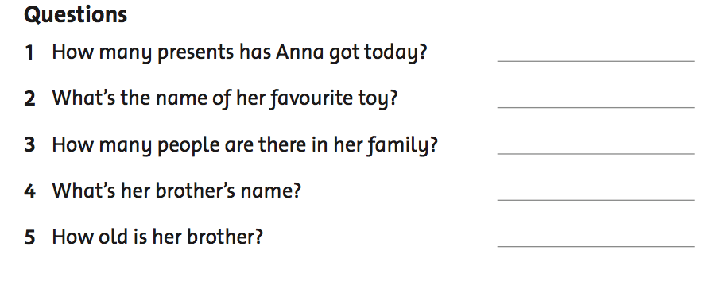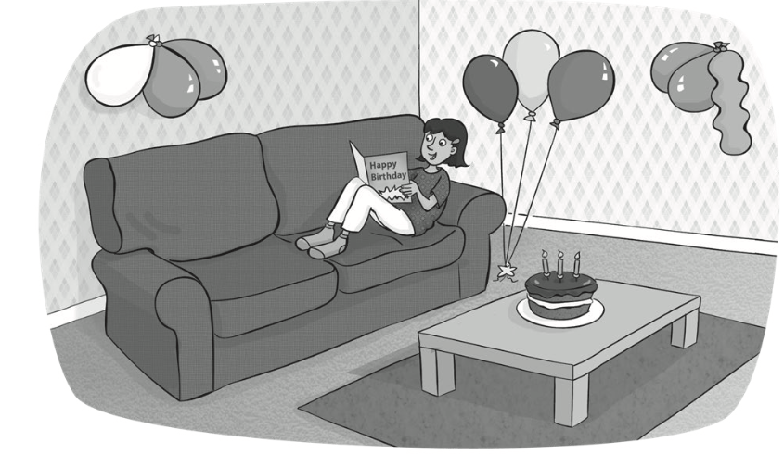

**2. Matching.**

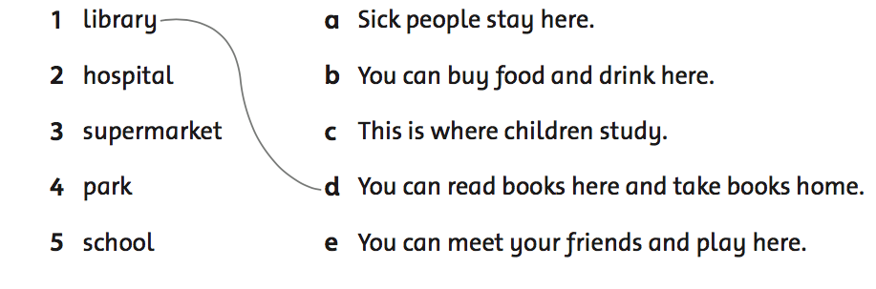

1. **Write sentences that mean the same.**

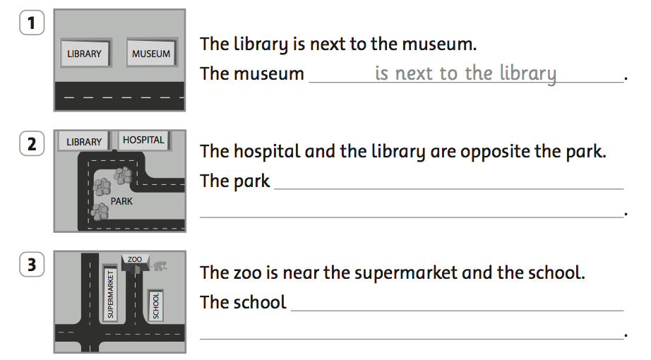

**TRƯỜNG TIỂU HỌC YÊN THẾ**

**ĐÁP ÁN ÔN TẬP TIẾNG ANH 4-TUẦN 1**

1. **Listen and write a name or a number.**



5

Bingo

4

Dan

8

**2. Matching.**



is near the zoo

**3. Write sentences that mean the same.**



is opposite the hospital and the library

is near the zoo